

ANDRANO

Nasce l’Associazione delle “Città Oronziane”
Ieri, a Botrugno, i sindaci hanno firmato la Convenzione. Un progetto organizzativo per realizzare obiettivi strategici di sviluppo locale fondati sul riconoscimento di una identità territoriale che trova nella figura di Sant’Oronzo il suo riferimento più alto
Pubblicato 21 Febbraio 2022
Da
Il Gallo
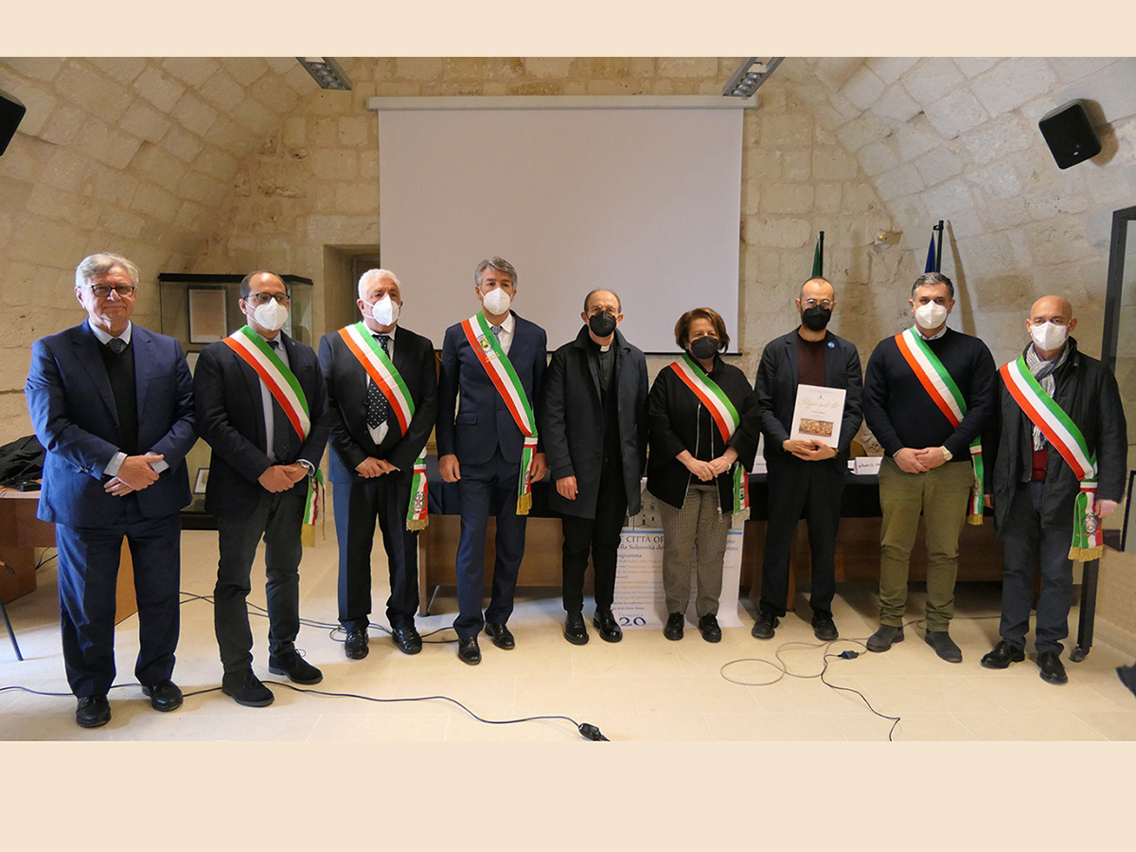

Gli amministratori di dieci centri pugliesi (Botrugno, Turi, Caprarica di Lecce, Campi Salentina, Surbo, Andrano, Diso, Muro Leccese, Ostuni e Vernole) ieri, nel giorno della Solennità del Patrocinio di Sant’Oronzo (“La capu te Santu Ronzu”), hanno sottoscritto la Convenzione istitutiva della nuova Associazione delle Città Oronziane.

Presente anche Aldo Patruno, in rappresentanza della Regione Puglia, che ha portato i saluti e l’incoraggiamento da parte del governatore Michele Emiliano e del nuovo assessore regionale al turismo Gianfranco Lopane.

Il sindaco di Botrugno, Silvano Macculi, ha ricordato l’impegno preso due anni fa, nella stessa data e nello stesso luogo, il palazzo marchesale, con i colleghi amministratori, di realizzare questo primo obiettivo.
L’insorgenza della pandemia da Covid ha rallentato il percorso, ma non ha fatto desistere dall’impegno assunto.
«La convenzione», spiega Macculi, «non sancisce solo un patto formale tra sindaci di Comuni diversi, ma descrive un progetto organizzativo per realizzare obiettivi strategici di sviluppo locale fondati sul riconoscimento di una identità territoriale che trova nella figura di Sant’Oronzo il suo riferimento più alto».

Lo ha sottolineato molto bene don Giovanni Amodio, arciprete di Turi, che ha invitato i presenti a considerare quanto sia «importante valorizzare il patrimonio culturale di una comunità facendo riferimento alle sue radici cristiane e culturali».
Lo ha ripreso Aldo Patruno confermando che «per lo sviluppo di un territorio come la Puglia, vanno necessariamente coniugate Turismo e Cultura, va sostenuto il turismo di prossimità e vanno utilizzati i Cammini per riscoprire le ragioni dello stare insieme».
Patruno si è spinto fino a suggerire di perseguire una “diplomazia culturale” per superare le tentazioni di guerre anacronistiche, ricordando come San Nicola possa unire la Puglia alla Russia.

Il prof. Renato Di Gregorio che ha predisposto il testo della Convenzione sulla scorta dei criteri propri dell’Organizzazione Territoriale discussa e condivisa con i sindaci, ha sottolineato «l’importanza di gestire “la cultura” dei cittadini di un territorio, esattamente come fanno le imprese eccellenti le quali si preoccupano di gestire la cultura del personale in quanto, disporre di una organizzazione efficiente e di una tecnologia avanzata, non è sufficiente. Così come non è sufficiente disporre di risorse economiche straordinarie come quelle del PNRR, se poi non si dispone di progettisti sufficienti e adeguati per formulare progetti significativi e, per giunta, di valore territoriale e non solo comunali».

Tutti si sono dichiarati felici di aver raggiunto un primo obiettivo, ma di essere pure consapevoli di dover attivare un secondo processo, quello finalizzato a far funzionare la macchina organizzativa e ad acquisire la comprensione delle comunità locali nel dover tutti assieme valorizzare la propria identità culturale e utilizzarla come leva strategica di sviluppo locale.
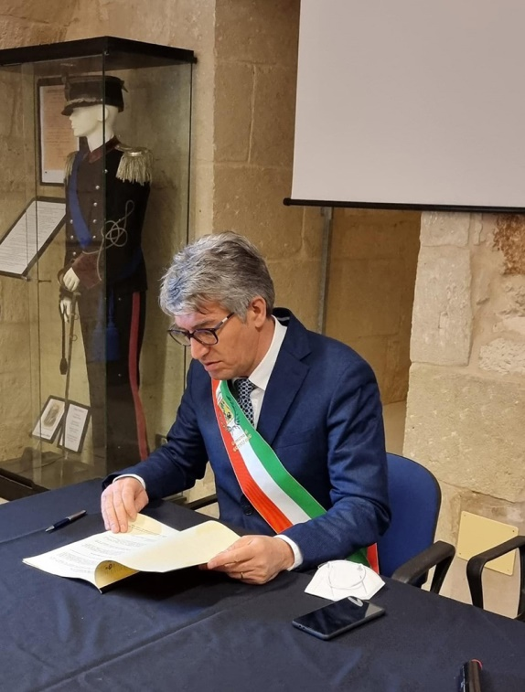
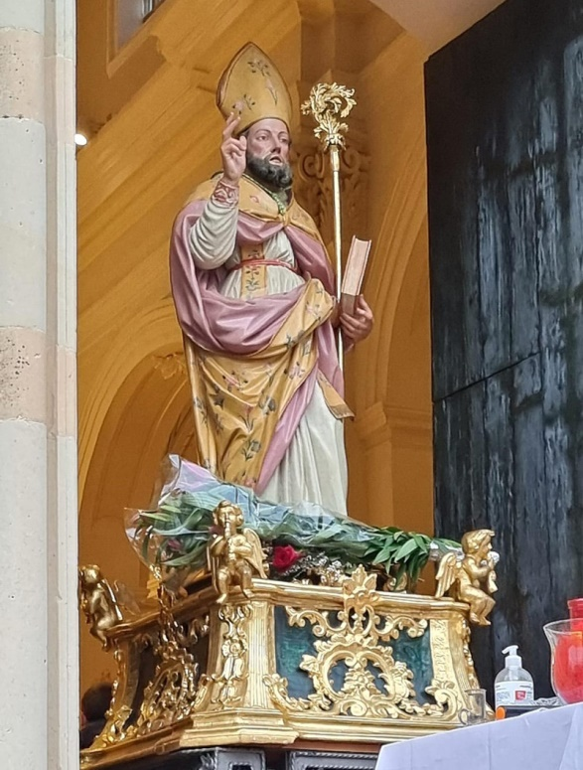
Sant’Oronzo
Il sindaco di Botrugno Silvano Macculi

